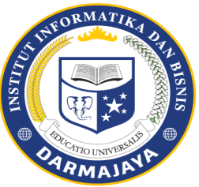
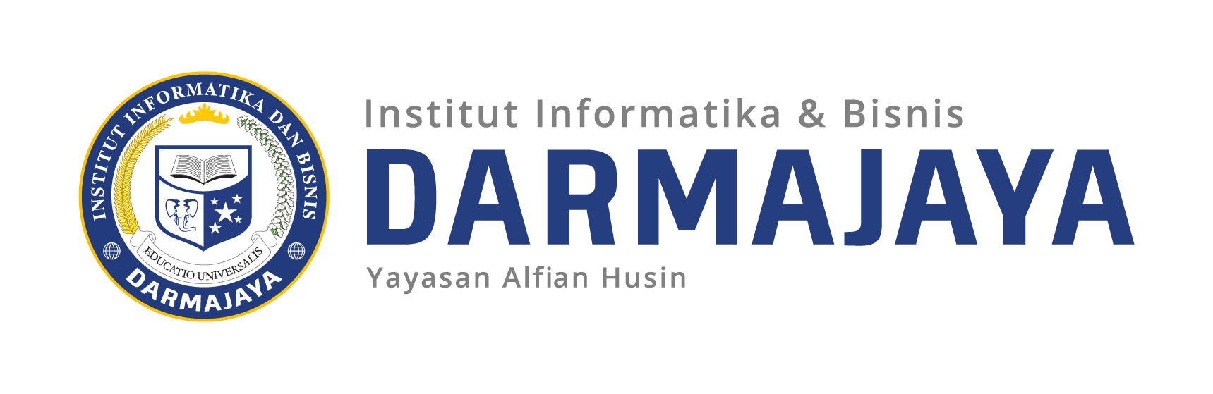

SOAL UJIAN AKHIR SEMESTER GENAP TA. 2020/2021

KODE MK : AKT 19222 DOSEN : Wayan
MATA KULIAH : Akplikasi Audit WAKTU :
JURUSAN : Akuntansi KELAS : 6AK-S1
SIFAT : OPEN BOOK HARI :
KET : TEORI/PRAKTIKUM ^{(*)} TANGGAL :

Instruksi Pengerjaan:
- Berdoalah terlebih dahulu sebelum mengerjakan
- TIDAK diperkenankan pinjam meminjam alat tulis, mencontek dalam bentuk apapun. Apabila hal ini dilakukan konsekuensinya diberikan nilai 0 (nol) untuk nilai UTS ini.
- SOAL DIKUMPULKAN KEMBALI BESERTA LEMBAR JAWABAN

- Pada tanggal 31 Desember 2019, Saldo Dana PT. Indah Sejahtera Pada Bank Mandiri menurut pembukuan sampai dengan tanggal tersebut adalah Rp. 242.750.000, Data-data lain yang tersedia adalah sebagai berikut
  - Check yang belum diuangkan oleh penerima adalah

Tanggal | Check No | Keterangan | Jumlah
1 November | BC-0789 | Mesin diesel | Rp. 12.750.000
10 Desember | BE-0743 | Bahan Mentah | Rp. 14.250.000
3 November | BE-07110 | Pembungkus | Rp. 2.100.000
17 Desember | BE-0741 | Solar | Rp. 1.900.000

  - Setoran yang belum dibukukan Bank adalah sebesar Rp. 15.000.000
  - Biaya administrasi Bank dan Bunga diperhitungkan bank dan belum dicatat oleh perusahaan adalah masing-masing Rp. 14.750.000 dan Rp. 81.500.000
  - Perhitungan tambahan denda atas keterlambatan pembayaran utang dan check yang dikembalikan Bank karna tidak cukup dananya sebesar Rp. 4.250.000
  - Saldo Menurut rekening koran Per 31 Desember 2019 adalah Rp. 158.250.000
- Diminta
  - Buatlah kertas kerja pemeriksaan saldo Bank per 31 Desember 2019 serta berikan kesimpulan atas hasil pemeriksaan tersebut
  - Buatlah jurnal koreksi yang diperlukan

